Penyuluhan Manfaat Aromaterapi Lavender Dalam Persiapan Persalinan

Di Desa Padangsambian Kaja Denpasar Barat

Ni Wayan Noviani*, I.G.A Raras Praminingrum, S.ST, M.Keb
Politeknik Kesehatan Kartini Bali
*Corresponding Author. Email: ovynovy548@gmail.com

Abstract: This devotion aims to provide education to pregnant women in the third trimester about the benefits of lavender aromatherapy in preparation for childbirth. Kartini Bali Health Polytechnic in collaboration with Dwijendra University Denpasar and Puskesmas I Denpasar Barat which mewilayahi Padangsambian Kaja Village as a built village to organize posyandu activities every month and one of the programs is to provide education to pregnant women. The method carried out in this service is to provide direct counseling with the implementation of health protocols during the covid-19 pandemic. Participants in this devotion program are pregnant women of the third trimester. The results of this extension activity have helped regnant women to manage psychological disorders that arise in the face of childbirth with the help of media in the form of leaflets and posters.
Article History:
Received:
Reviewed:
Accepted:
Published:

Key Words: Counseling, Lavender Aromatherapy, Labor

Abstrak: Pengabdian ini bertujuan untuk memberikan edukasi kepada ibu hamil trimester III mengenai manfaat aromaterapi lavender sebagai persiapan dalam menghadapi persalinan. Politeknik Kesehatan Kartini Bali bekerjasama dengan Universitas Dwijendra Denpasar dan Puskesmas I Denpasar Barat yang mewilayahi Desa Padangsambian Kaja sebagai desa binaan menyenggarakan kegiatan posyandu setiap bulan dan salah satu programnya adalah memberikan edukasi kepada ibu hamil. Metode yang dilakukan dalam pengabdian ini yaitu dengan memberikan penyuluhan secara langsung dengan penerapan protokol kesehatan di masa pandemi covid-19. Peserta dalam program pengabdian ini adalah ibu–ibu hamil trimester III. Hasil kegiatan penyuluhan ini telah membantu ibu–ibu hamil untuk mengelola gangguan psikologi yang muncul dalam menghadapi persalinan dengan dibantu media berupa leaflet dan poster.
Sejarah Artikel:
Diterima:
Direview:
Disetujui:
Diterbitkan:

Kata Kunci:
Penyuluhan, Aromaterapi Lavender , Persalinan

Pendahuluan
Persalinan diasumsikan sebagai proses yang menyakitkan dan menegangkan namun, persalinan dapat dilalui dengan rasa aman dan nyaman tanpa trauma. Menurut Jannah (2015) persalinan adalah proses pengeluaran hasil konsepsi yang dapat hidup dari dalam uterus ke dunia luar. Persalinan dan kelahiran normal merupakan proses pengeluaran janin yang terjadi pada kehamilan cukup bulan (37-42 minggu), lahir spontan dengan presentasi belakang kepala yang berlangsung dalam waktu 18 jam, tanpa komplikasi baik ibu maupun janin. Beberapa faktor yang mempengaruhi persalinan yaitu faktor power, faktor passenger, faktor passage, dan faktor psyche.
Psikologi merupakan salah satu faktor yang sangat memperngaruhi persalinan. Ibu akan cenderung merasa cemas dengan kehamilannya, merasa gelisah, dan takut menghadapi persalinan, mengingat ketidaktahuan menjadi faktor penunjang terjadinya kecemasan. Kecemasan merupakan suatu keadaan normal yang mungkin dirasakan oleh setiap orang jika ada jiwa yang mengalami tekanan atau perasaan yang sangat dalam sehingga dapat menyebakan masalah psikiatris.
Menurut Kuswandi (2011) menyatakan bahwa rasa takut atau cemas memiliki dampak yang buruk pada proses persalinan. Ibu yang mengalami kecemasan pada proses persalinan maka dapat menyebabkan terjadikan keadaan yang patologis. Ketika seseorang merasakan cemas, maka pesan tersebut akan disampaikan oleh reseptor keseluruh tubuh secara otomatis dengan mengeluarkan “hormone stress”.
Faktor – faktor yang menjadi penyebab timbulnya kecemasan biasanya berhubungan dengan kondisi kesejahteraan ibu dan bayi yang akan dilahirkan, pengalaman keguguran, rasa aman dan nyaman selama kehamilan, penemuan jati dirinya dan dan persiapan menjadi orang orang tua, sikap memberi dan menerima kehamilan, keuangan keluarga, dukungan keluarga, support tenaga medis, usia ibu hamil, dukungan suami, tingkat persiapan personal ibu, pengalam traumatis ibu dan tingkat aktifitas (Janiwarty dan Pieter, 2013).
Menurut Peplau (2007) dalam Dewi, dkk (2017) terapi kecemasan dibagi menjadi 2 yaitu terapi farmakologis/obat-obatan (anxiolytic) dan terapi non farmakologis/cara alami dengan psikoterapi (relaksasi). Salah satu terapi non farmakologis untuk mengurangi cemas pada ibu bersalin adalah dengan menggunkaan aromaterapi.
Aromaterapi adalah salah satu bagian dari pengobatan alternatif yang menggunakan bahan cairan tanaman yang mudah menguap, dikenal sebagai minyak esensial dan senyawa aromatik lainnya yang mempengaruhi jiwa, emosi, dan fungsi kognitif dan kesehatan seseorang (Nurgiwiati, 2015). Minyak esensial dari ekstrak bunga lavender adalah sebagai aromaterapi yang memberi efek relaksasi, anti-neurodepresive dan sedasi untuk orang yang mengalami insomnia serta memperbaiki mood seseorang, menurunkan tingkat kecemasan, meningkatkan tingkat kewaspadaan. Senyawa polifenol yang terdapat dalam bunga lavender memiliki potensi sebagai antioksidan, menghambat aktivitas radikal bebas, antivirus, anti kanker, dan penyakit yang berhubungan dengan jantung dimana kandungan terbanyak adalah linaly asetat dan linalool yang dapat memberikan efek rileksasi (Pusat Studi Biofarmaka, 2014).
Penelitian Burns et al., dilakukan di Inggris terhadap 8000 wanita hamil selama 1990-1998 menunjukan efek aromaterapi terhadap pengurangan rasa takut, sakit, dan kecemasan yang berhubungan dengan persalinan. Dalam penelitian ini, 61% perempuan menggunakan lavender dan frankincare untuk mengurangi rasa takut dan cemas. Penelitian ini sejalan dengan penelitian yang dilakukan oleh Orgozali (2013) yang menunjukan bahwa menghirup aromaterapi lavender dapat mengurangi nyeri persalinan dan kecemasan pada primipara. Aromaterapi Lavender memiliki khasiat mengurangi rasa khawatir yang berlebihan, mengurangi rasa sakit dan mencairkan suasana ( Poerwadi, 2006).
Berdasarkan hal tersebut diatas, maka perlu dilakukan penyuluhan kepada ibu hamil trimester III untuk mempersiapkan diri dalam menghadapai persalinan. Didukung dengan upaya pemerintah dalam mensukseskan program Kesehatan Ibu dan Anak (KIA) dengan indikator utama yang dinilai adalah AKI/AKB. Salah satu standar pelayanan kepada ibu hamil yang harus dipenuhi oleh fasilitas kesehatan adalah pelaksanaan komunikasi dan konseling melalui pemberian edukasi selama kehamilan termasuk program keluarga berencana.

Metode Pengabdian
Pengabdian Kepada Masyarakat di Desa Padangsambian Kaja dilaksanakan selama enam bulan pada bulan September 2021 s/d Februari 2022 karena merupakan Desa Binaan dari Politeknik Kesehatan Kartini Bali bekerjasama dengan Universitas Dwijendra Denpasar dan merupakan wilayah kerja Puskesmas I Denpasar Barat. Khalayak sasaran dalam kegiatan ini adalah ibu hamil trimester III yang mengikuti posyandu di balai desa. Jumlah ibu hamil yang kami berikan penyuluhan adalah sebanyak 10 orang. Dalam mencapai tujuan PkM ini kami menggunakan metode :

- Memberikan penyuluhan tentang Manfaat Aromaterapi Lavender
- Memberikan sumber informasi berupa media cetak (leaflet) sehingga dapat dibaca oleh ibu dirumah
- Melakukan evaluasi kepuasan pelaksanaan kegiatan penyuluhan manfaat penyuluhan aromaterapi lavender

Hasil Pengabdian dan Pembahasan
Pengabdian Kepada Masyarakat (PKM) ini dilaksanakan bekerjasama dengan Desa Padangsambian Kaja, Denpasar Utara sebagai desa binaan dari Politeknik Kesehatan Kartini Bali dan Puskesmas I Denpasar Barat rutin melaksanakan posyandu sebulan sekali secara langsung. Selama pandemi Covid-19 dan kebiasaan baru (new normal) pelaksanaan posyandu dengan menerapkan protokol kesehatan. Persiapan kegiatan ini adalah meminta ijin untuk memberikan penyuluhan dan menyiapkan bahan materi penyuluhan. Penyuluhan ini berlangsung selama 30 menit dan diikuti dengan antusias oleh peserta.
Penyuluhan dilaksanakan dengan memberikan materi tentang manfaat aromaterapi lavender sebagai persiapan menghadapi persalinan, hal ini bertujuan agar ibu hamil dapat mempersiapkan psikologi saat bersalin nanti. Berikut adalah contoh leaflet dan poster di gunakan saat penyuluhan :

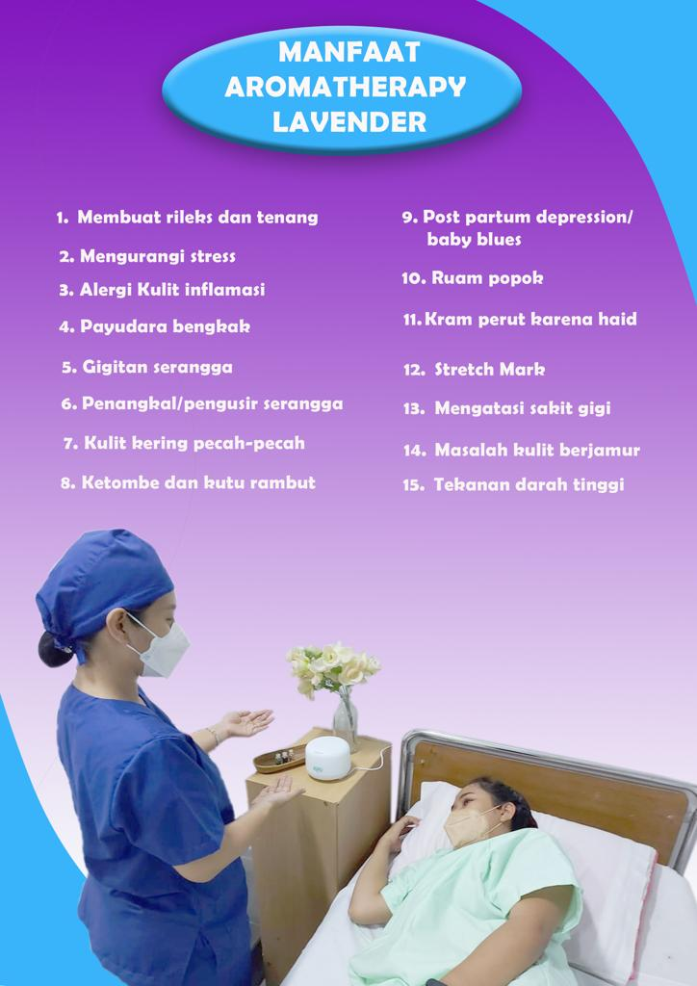

Gambar 1. Media Penyuluhan

Pelaksanaan penyuluhan ini mendapat respon yang sangat baik, terlihat dari antusias ibu hamil dalam mengikuti penyuluhan dan mengisi kuisioner evaluasi kegiatan

pengabdian kepada masyarakat ini. Hasil evaluasi kepuasan ditampilkan pada diagram dibawah ini :

Gambar 2. Diagram Hasil Evaluasi Kepuasan Peserta

Berdasarkan data grafik hasil evaluasi kepuasan peserta diatas, dapat dijelaskan bahwa sebanyak 80% peserta memberikan respon sangat baik terhadap kegiatan penyuluhan senam hamil ini, sebanyak 10% memberikan respon yang baik dan sebanyak 10% memberikan respon cukup.

Kesimpulan
Kesimpulan yang diperoleh dari kegiatan ini adalah (1) Peserta dalam program pengabdian ini sangat antusias mengikuti kegiatan ini dan penyuluhan akan rutin dilaksanakan selama 6 bulan ini karena Politeknik Kesehatan Kartini Bali menjalin kerjasama dalam bentuk desa binaan, (2) Kegiatan pengabdian kepada masyarakat ini telah membantu ibu - ibu hamil trimester III memperoleh pengetahuan tentang manfaat aromaterapi khususnya lavender yang merupakan aromaterapi primadona yang digunakan saat persalinan sehingga ibu memberikan kenyamanan pada ibu. Hal ini juga memberikan manfaat lain yaitu dapat mengurangi konsums obat-obatan untuk mengurangi nyeri dan faktor psikologis ibu.

Saran
Saran yang disampaikan berdasarkan hasil kegiatan pengabdian kepada masyarakat ini adalah menjalin kerjasama dengan desa binaan lainnya sehingga mampu memperluas sasaran program.

Daftar Pustaka

Dewi, Ratna Dilla., Farhan Dika Putra, Dan Rani Fitriani Arifin. 2017. Pengaruh aromaterapi lavender terhadap penurunan kecemasan ibu pre-operasi section caesaria di rumahsakitbersalin. Caring nurshing journal, vo1 , 51-56.

Janiwaty, B. dan Pieter, H.Z. 2013. Pendidikan Psikologi Untuk Bidan. Yogyakarta: ANDI

Jannah, Nurul. 2015. Konsep Dokumentasi Kebidanan. Yogyakarta: Ar’ruz Media

Kuswandi, Lanny.2014. Keajaiban Hypno-Birthing. Jakarta: Pustaka Bunda
Nurgiwiati, Endeh. 2015. Terapi Alternatif & Komplementer Dalam Bidang Keperawatan. Bogor: In Media.
Poerwadi, Rina. 2006. Aromaterapi Sahabat Calon ibu. Jakarta: Dina Rakyat

